XML CAPTURE
A solução NDDigital XML Capture é uma interface Web que possibilita obter o status, bem como, o XML de Notas Fiscais Eletrônicas, através de parametrizações de consultas. Com essa ferramenta você pode definir o perfil dos usuários e os locais aonde serão buscados os documentos por ele consultados, além de estabelecer privilégios para visualização e download de documentos, assim como, para a geração de relatórios.

- INSTALAÇÂO DO XMLCAPTURE 4.5.0.0
ORACLE
Criação das Tabelas em Oracle 10g ou atual.
O script a seguir deve ser executado junto à base de dados do e-Connector, caso a mesma utilize o SGBD Oracle.
Script de SQL e Oracle na pasta - Scripts versão 4.5.0.0

SQL
Criação das Tabelas em SQL 2008 ou atual.
O script a seguir deve ser executado junto à base de dados do e-Connector, caso a mesma utilize o SGBD SQL.
Script de SQL e Oracle na pasta - Scripts versão 4.5.0.0

INSTALAÇÂO APLICATIVO XMLCAPTURE

- Pré-requisitos
Sistemas Operacionais
Windows Server 2008 Enterprise Edition 64 Bits (x64) SP1 R2 EN.

Sistemas de Gerenciamento de Banco de Dados:
Microsoft SQL Server 2008 R2 EN;
Oracle 10g.

- Requisitos de Rede e Ambientes
Net Framework 4.0;

IIS instalado e configurado.

- Requisitos de Software
NDDigital e-Forms, versão 4.2.2 ou atual;
Internet Explorer 8 ou 9, Firefox 18 ou atual.

- Requisitos de Hardware
Processador de no mínimo 2 GHz;
Memória RAM 1GB;
Disco rígido de 20 GB, com espaço disponível em disco para arquivos de instalação (cerca de 170 MB).

- INSTALAÇÂO
Execute o instalador do XML Capture versão 4.2.0, fornecido pela NDDigital. A tela a seguir será apresentada, clique em Próximo para iniciar o processo de instalação.
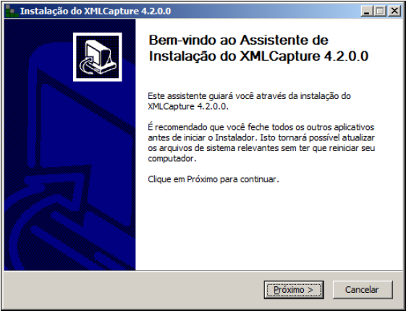

- Diretório de Instalação
Escolha um diretório para a instalação do produto, por padrão o caminho <raiz>\Arquivos de programas\NDDigital é apresentado, caso deseje alterar o local da instalação, clique em Procurar e selecione o local desejado. Para prosseguir, clique em Próximo.
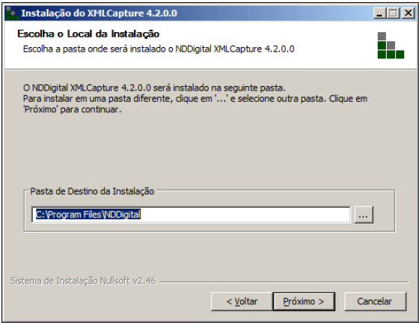

- Diretório de Trabalho
A seguir será solicitado o diretório de trabalho do XML Capture, onde serão armazenados os logs gerados pela solução. Por padrão, temos no diretório local a pasta <raiz>\NDDTemp, caso deseje selecionar outro diretório, basta clicar em ..., escolher o local desejado e clicar em OK.
Nesta tela, também é configurado o tipo de serviço de processamento utilizado, este define o serviço indicando se o mesmo deve processar apenas consultas, apenas relatórios ou ambos. Como a solução trabalha com o conceito de escalonamento, é possível haver mais de um serviço de processamento agindo sobre a mesma base de dados, porém, o instalador é capaz de criar um único serviço, sendo necessário que os demais sejam registrados manualmente. Escolha o tipo de serviço desejado e continue a instalação, clicando em Próximo.
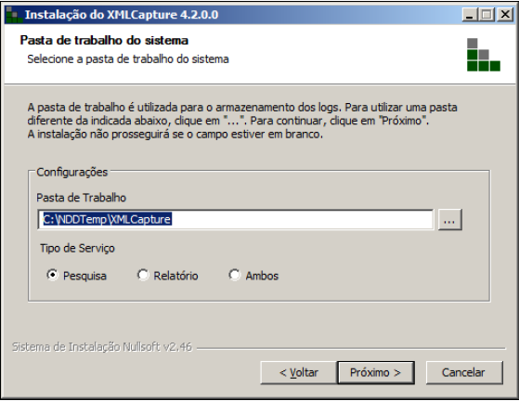

- URL para consulta em SCAN
Nesta tela, informe as URLs de consulta em SCAN. Clique em Próximo, para continuar.
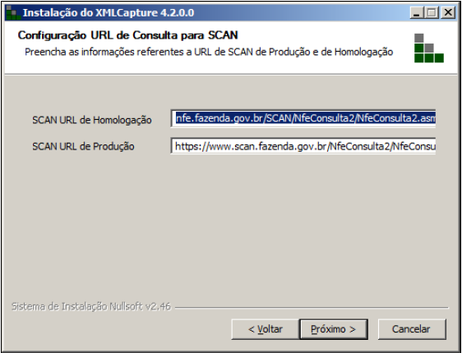

- Criação das Tabelas
As tabelas utilizadas pela solução devem ser criadas na base de dados do e-Connector. Caso já tenha criado as tabelas manualmente, selecione a opção Banco já criado e prossiga a instalação. Se desejar que o instalador crie as tabelas apenas clique em Próximo, e assim, no momento da instalação, será lido o valor de sequência que contém a string de conexão para o banco do e-Connector e executados os scripts pelo instalador.
Em caso de utilização do SGBD Oracle, os scripts necessariamente devem ser executados de forma manual, pois o instalador não contempla este sistema gerenciador de banco de dados.
Os scripts de criação das tabelas encontram-se disponíveis no Manual de Administração do produto.
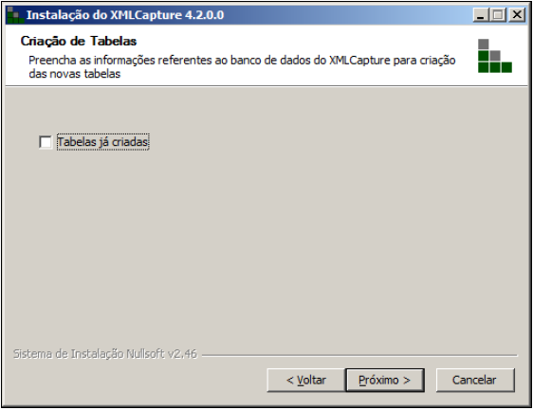

- Confirmação
As configurações efetuadas são apresentadas nesta tela. Verifique as mesmas, caso estejam corretas confirme a instalação clicando no botão Instalar, do contrário, clique no botão Voltar e realize as alterações necessárias.
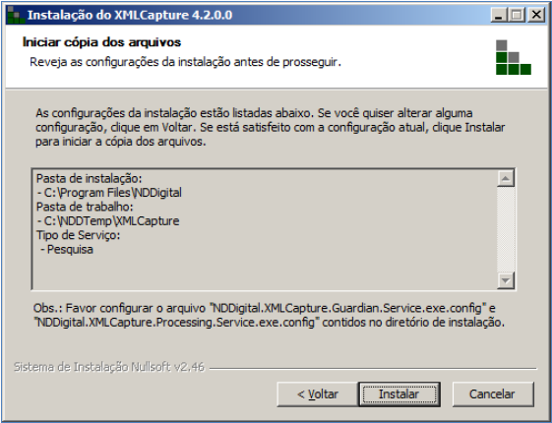
- Progresso da Instalação Aguarde enquanto o instalador efetua a cópia dos arquivos necessários para o funcionamento do sistema.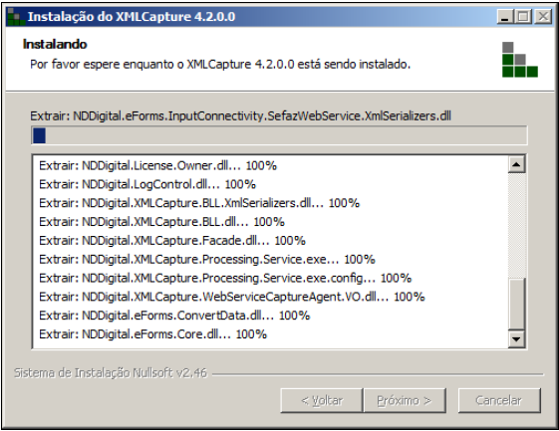

- Finalizando da Instalação
A tela a seguir mostra que a instalação foi concluída com sucesso, clique em Terminar para finalizar o processo.
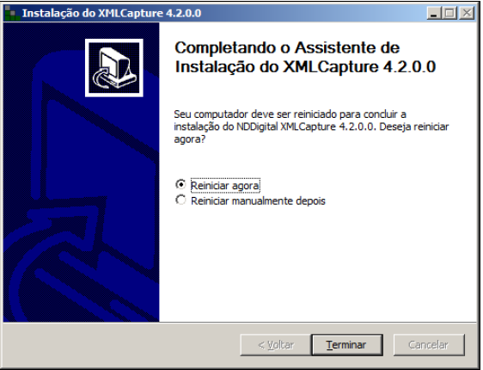

- CONFIGURAÇÃO DE USUÁRIOS
Para acessar a tela inicial da solução, clique no ícone XMLCapture Web, localizado na área de trabalho, ou localize através do menu Iniciar\Todos os Programas\NDDigital\eForms\NDDigital XMLCapture\XMLCapture\XMLCapture Web. A tela a seguir será apresentada:
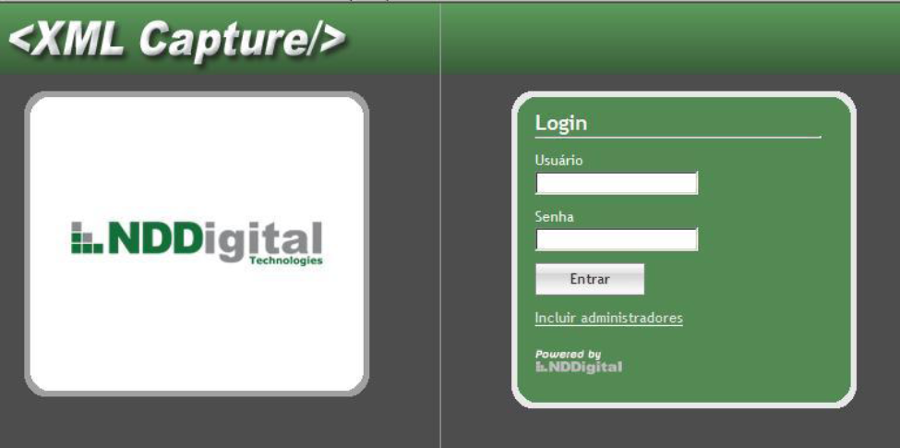
- Gerenciamento de Usuários
A solução XML Capture 4.2.0 permite a criação de usuários e a parametrização dos privilégios que estes podem ter no sistema, ou seja, a definição das operações que os mesmos podem executar. Existem dois perfis de usuários:
Usuário administrador: Possui o controle total da solução. Este pode administrar outros usuários (criar, alterar, excluir, definir seus privilégios de acesso), bem como, realizar alterações em seu próprio perfil de usuário e manipular licenças;
Usuário operacional: Pode efetuar, através da solução, somente as operações às quais foram habilitadas pelo usuário administrador, não sendo permitido a ele criar ou realizar alterações em perfis de outros usuários.
Para administração dos usuários, consulte as seções abaixo.

- Administrador Principal
O primeiro usuário criado na solução deve ser o administrador principal, inserido através do link “Incluir administradores”, na tela inicial. Após clicar no link você será direcionado a uma nova tela, esta conterá o formulário para criação do usuário administrador. Nesta tela, preencha as informações que serão apresentadas em grupos, sendo:
- Grupo Perfil
Este grupo de informações define o perfil do usuário que está sendo criado. Cadastrando o usuário através do link “Incluir Administradores”, por padrão o perfil abaixo já estará configurado:
Administrativo: Indica que o usuário que está sendo criado possui privilégios administrativos no sistema.
- Grupo Dados Usuário
Relaciona as informações pertinentes ao usuário em criação, sendo:
Usuário: Login de acesso para o usuário administrador do produto;
Senha: senha para o usuário que está sendo cadastrado, esta deve conter no mínimo 6 caracteres;
Confirmar Senha: Campo de confirmação da senha, onde o dado informado anteriormente deve ser novamente inserido;
Token: Dado criptografado informado pela NDDigital, normalmente enviado ao e-mail do cliente;
Resetar Senha: Opção para alterar a senha do usuário ao efetuar o primeiro acesso no sistema.
- Grupo Documentos
Define as permissões concedidas ao usuário acerca da visualização e download dos documentos consultados, considerando:
Efetua download na consulta: Concede privilégios ao usuário para efetuar, através da interface, o download das consultas realizadas, quando retornado o XML da chave pesquisada;
Visualizar documento na consulta: Permite ao usuário visualizar, através da interface, os documentos consultados, seja esta visualização parcial ou completa.
- Grupo Agent
Estabelece um diretório válido para download dos documentos pelo serviço do Agent, onde:
Diretório de captura: Diretório utilizado pelo serviço do Agent, para disponibilização dos XMLs de NF-e recuperados pelo mesmo. Este necessita ser um diretório válido na estação onde o serviço encontra-se instalado.
- Grupo Operações
Parametriza o fluxo do processamento das consultas que irão ser realizadas pelo usuário, observando:
Consulta SEFAZ: Permite que sejam efetuadas pesquisas na SEFAZ, podendo assim o usuário obter o status da NF-e consultada;
Consulta Robô: Efetua consultas no Robô NDD, a fim de recuperar o XML da NF-e consultada. Por padrão, o Robô NDD só retorna dados de notas autorizadas;
Consulta Cold: Quando selecionado, permite a execução de consultas no Cold, a fim de recuperar o XML da NF-e consultada. O grupo Acesso Cold é então habilitado onde os dados de acesso precisam ser informados, sendo:
Usuário: usuário que possua permissão de acesso ao Cold Web;
Senha: senha de acesso do usuário.
Atualizar: Atualiza a lista com os Colds nos quais o usuário inserido possui permissão de acesso;
o >: Atribui permissão ao usuário que está sendo criado para consultas ao Cold relacionado;
o <: Retira permissão do usuário para efetuar consultas ao Cold selecionado.
- Grupo Relatórios
Determina os relatórios que podem ser processados pelo usuário:
Visualizar relatório de acesso do usuário: Permite gerar relatórios de acesso, onde são totalizadas por usuários, as consultas efetuadas dentro de um determinado período;
Visualizar relatório de quantidade de consulta: Permite processar relatórios onde são totalizadas as consultas efetuadas dentro de um determinado período, sem relacionar os usuários que as efetuaram;
Relatório somente pelo usuário do profile: Quando selecionado, as informações relacionadas nos relatórios são referentes somente ao usuário que está processando o mesmo.

Após preencher o formulário com os dados que formarão o perfil do usuário administrador na solução, clique sobre o botão “Salvar”, para confirmar a inserção. Automaticamente o usuário criado será logado no sistema. Para sair sem gravar os dados inseridos, clique em “Voltar”.
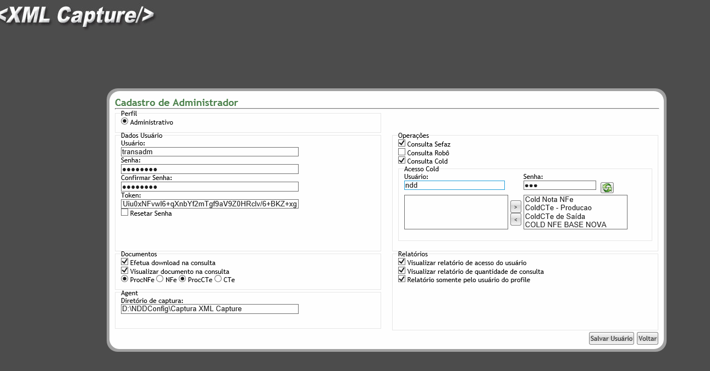

- Inclusão de Usuários
A administração dos usuários pode ser realizada somente pelo usuário administrador. Para isso, ao lado esquerdo da tela localize a opção “Usuários”, conforme mostrado abaixo.
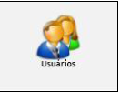
Ao acessar o menu, será exibida a tela contendo as opções para as operações com usuários. Para adição de novos usuários, clique sobre o ícone apresentado a seguir.

O formulário apresentado para inserção dos dados do usuário a ser criado, contém basicamente as mesmas informações exibidas no formulário para criação do usuário administrador, descritas na seção 3.1. Porém, com algumas alterações, apresentadas nos grupos de dados abaixo relacionados:
- Grupo Perfil
É incluída neste grupo uma nova opção, como segue:
Operacional: opção apresentada para criação de usuários com perfil operacional.
- Grupo Dados Usuário
É retirada deste grupo a informação abaixo:
Token: o campo para inserção do Token não será apresentado, pois automaticamente os usuários criados através do menu de gerenciamento, recebem o Token do usuário administrador que está adicionando o usuário.
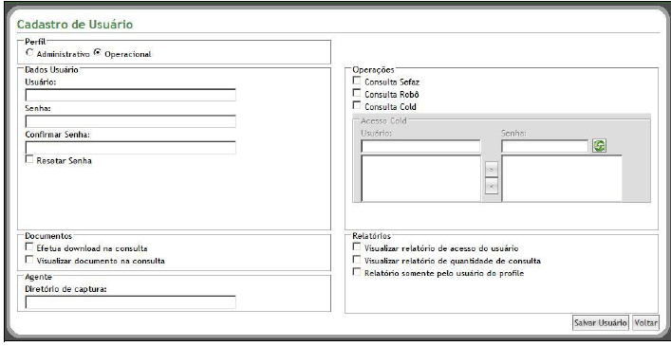
Após a criação do usuário, o mesmo será relacionado no grid de usuários, onde é descrito o login e o perfil dos usuários existentes.
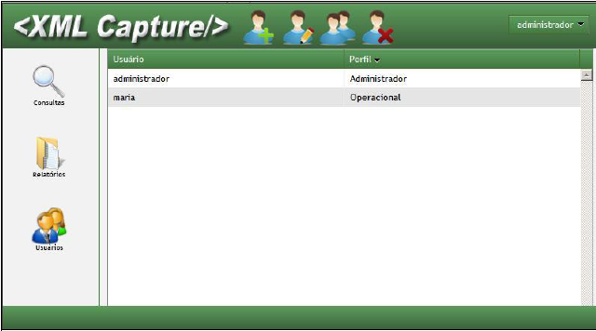
- Edição de Usuários
Para editar um usuário já criado, acesse a solução utilizando um perfil administrador. Ao lado esquerdo da tela, clique na opção “Usuários”, serão exibidos no grid os usuários existentes. Selecione o usuário o qual deseja alterar com um clique sobre o mesmo, em seguida clique sobre a opção mostrada na figura abaixo.

Feito isso, será aberto o formulário para alteração dos dados do usuário, assim, efetue as modificações necessárias e clique sobre o botão “Salvar”. Para sair da tela de edição sem efetuar alterações clique em “Voltar”.

- Alteração de Senha
Qualquer usuário, seja administrativo ou operacional, pode alterar a sua senha sem que haja a necessidade de acesso ao seu perfil, pelo administrador. Para isso, basta que o usuário efetue o login no sistema, localize seu nome na parte superior da tela, e posicione o mouse sobre ele. O menu será expandido.
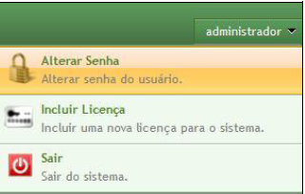
Clique sobre a opção “Alterar Senha” e informe os dados, sendo:
• Senha Atual: senha atual de acesso ao sistema;
• Senha nova: nova senha a ser inserida para acesso ao sistema;
• Confirme nova senha: confirmação da nova senha de acesso.
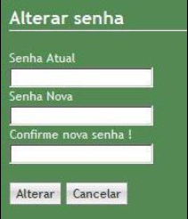
Após inserir os dados, confirme a alteração clicando no botão “Alterar”. Para cancelar as modificações clique sobre o botão “Cancelar”.

- Duplicar Usuários
A solução permite a duplicação de usuários. Assim todas as parametrizações existentes no perfil do usuário duplicado serão carregadas, exceto os campos “Usuário” e “Senha”, que necessariamente precisam ser informados novamente. Para duplicar um usuário, clique na opção “Usuários” localizado ao lado esquerdo da tela. Em seguida, selecione no grid o usuário o qual deseja ter o perfil duplicado e, na parte superior da tela, clique sobre o menu representado pela figura abaixo.

Preencha no formulário exibido os campos “Usuário” e “Senha” e salve as configurações através do botão “Salvar”.
- Exclusão de Usuários
Os usuários criados no XML Capture também podem ser excluídos desde que, não tenham efetuado consultas. Após efetuar a primeira consulta o usuário não poderá mais ser removido da solução. Para excluir um usuário, selecione a opção “Usuários” ao lado esquerdo da tela, em seguida, no grid exibido, clique no usuário o qual deseja excluir. Na parte superior da tela, clique sobre o ícone representado pela imagem que segue.


Uma caixa de diálogo será aberta para que você confirme a exclusão do usuário. Caso deseje realmente remover o usuário, clique em “Sim”. Para cancelar a operação clique em “Não”.
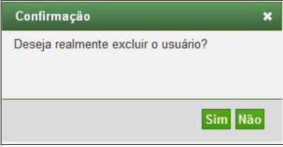

- Licenças de Uso
Para que o usuário possa efetuar consultas é necessária à inserção da licença de uso. Este dado criptografado é normalmente recebido através de e-mail, juntamente com o token, e define as restrições de consultas que o usuário pode efetuar, sendo:
• Licença por quantidade de consulta: define a quantidade de consultas que podem ser efetuadas. Após atingir a quantidade de consultas determinada na licença, a mesma expira sendo necessária à inserção de uma nova licença de uso;
• Licença por data de vencimento: define um período de tempo para utilização do produto. Ao atingir o prazo determinado a licença é expirada não permitindo mais que sejam efetuadas consultas através da solução.
Para inserir a licença de uso e habilitar o processamento de consultas, efetue login no sistema utilizando um usuário com perfil administrador. Em seguida, ao lado direito da tela, localize o usuário logado e posicione o mouse sobre ele, o menu será expandido.

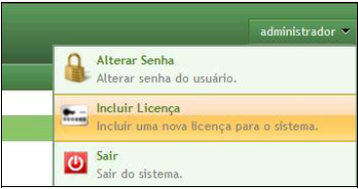
Selecione o item “Incluir Licença”, será aberta a tela mostrada abaixo, insira a licença de uso e clique no botão “Inserir Licença” para finalizar a operação.

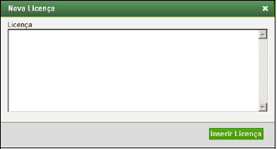
- Consultas
Para realização de consultas, o usuário precisa ter permissão em seu perfil para alguma das operações: SEFAZ, Cold ou Robô NDD. Quando nenhuma operação é acionada, o menu consultas não é apresentado para o usuário. As operações de consultas estão descritas no item 3.1 deste manual.
Para efetuar uma consulta, efetue os passos descritos a seguir.
- Inserção de Consultas
Para inserir uma consulta, clique sobre o ícone mostrado abaixo, localizado ao lado esquerdo da tela.
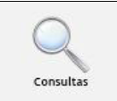
Será aberta a tela de consultas. Na parte superior da tela, está localizado o campo para inserção das chaves a serem consultadas. Insira a chave que deseja pesquisar. Automaticamente, ao serem inseridos os 44 dígitos no campo, estes serão capturados e apresentados no Grid de consultas.
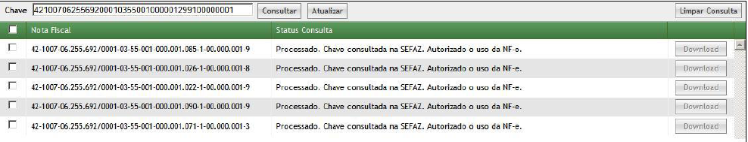

Neste grid serão relacionadas às chaves consultadas, e o status da consulta. Primeiramente as chaves inseridas terão seus status apresentados como “Aguardando Processamento”, até serem capturadas pelo serviço de processamento. Posteriormente, as consultas terão seus status alterados para “Em Processamento”, até ser exibido o status final da consulta no grid.
Na apresentação do status final da consulta, são exibidos os locais onde a chave de NF-e foi consultada e o resultado obtido na consulta.

- Download de Consultas
Ao lado do status da pesquisa está localizado o botão download, este é habilitado quando o usuário responsável por efetuar a consulta possui em seu perfil este privilégio ativado. Assim, em todas as consultas que houver como retorno o XML do documento, o usuário poderá obter o mesmo através do botão “Download”.
As pesquisas realizadas na SEFAZ não retornam o XML da NF-e, sendo então, neste caso, mesmo o usuário possuindo este privilégio, o botão permanecerá desativado.

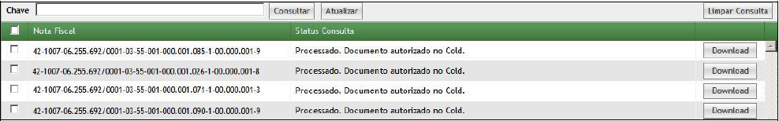

- Visualização de Consultas
Na parte inferior da tela de consultas, é mostrada a “Visualização Parcial” dos documentos pesquisados para os usuários que possuem esta permissão. Assim como ocorre com os downloads, somente as consultas que retornam XML podem dispor da visualização. É possível também realizar a visualização completa do documento, ao clicar sobre o link “Ir para visualização completa”.

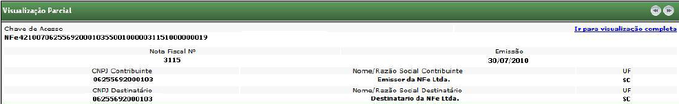

- Limpeza de Consultas
O grid de consultas tem capacidade para apresentar até 300 pesquisas, onde são exibidos 20 resultados por página. Ao ser atingido o valor de 300 consultas, para que as próximas pesquisas efetuadas sejam apresentadas na tela, é necessária a limpeza do grid.
Ao chegar em 250 consultas na tela, o sistema começa e emitir um aviso para que seja feito a limpeza do grid.
Para efetuar a limpeza do grid, selecione um ou mais registros que deseja remover clicando sobre o checkbox existente ao lado esquerdo da chave. Depois de selecionadas as chaves, clique sobre o botão “Limpar Consulta” para que as mesmas sejam removidas do grid de consultas.
Se desejar remover todas as pesquisas relacionadas na página, selecione o checkbox ao lado do item “Nota Fiscal”, assim todas as consultas mostradas nesta página serão marcadas automaticamente, bastando então, clicar no botão “Limpar Consulta” para que sejam excluídas.

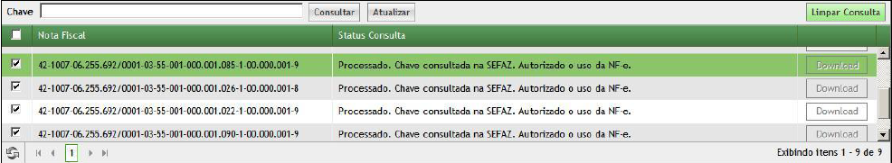

A limpeza do grid não implicará na geração de relatórios, todas as consultas efetuadas no período serão mostradas, até mesmo as que foram removidas do grid.
- Relatórios
Visando fornecer um maior controle sobre as consultas efetuadas, o XML Capture permite a geração de relatórios com informações sobre as consultas realizadas. Para que estes possam ser gerados, o usuário necessariamente precisa ter habilitado em seu perfil as opções de relatórios descritas na seção 3.1 deste manual.
Se você possui privilégios e deseja gerar um relatório, siga os procedimentos descritos nas próximas seções.
- Geração de Relatórios
Para gerar um relatório, acesse a solução utilizando um usuário que possua esta permissão e localize no menu, ao lado esquerdo da tela, a opção Relatórios, como segue.
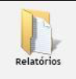
Em seguida, na tela que será aberta clique sobre o botão “Novo”, o menu será expandido. Selecione o tipo de relatório que deseja gerar (definições dos relatórios encontram-se no item 3.1 deste manual). Informe um nome e especifique um período para geração do relatório. Feito isso, basta clicar sobre o botão “Gerar Relatório”.
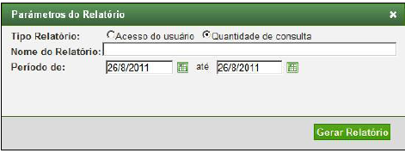
O relatório será apresentado em um grid, onde é relacionado:
Relatório: nome do relatório;
Data: data de geração do relatório;
Status: status do processamento do relatório, inicialmente é apresentado como “Aguardando Processamento” até ser capturado pelo serviço de processamento, em seguida, é alterado para “Em Processamento” até ser finalizado como “Processado”; Execução: percentual de processamento do relatório, atualizado automaticamente durante o processamento do mesmo;
Visualizar: botão para visualização do relatório, habilitado após a execução atingir o percentual de 100%.

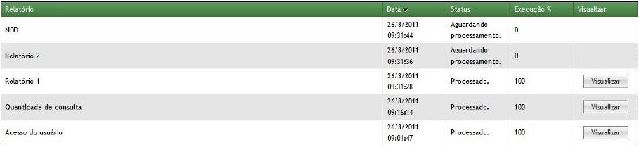
- Visualização de Relatórios
Para visualizar os relatórios gerados clique sobre o botão “Visualizar” no grid de relatórios, este será carregado para a tela. Os relatórios permanecem disponíveis para visualização durante o período de 48 horas após a data de sua criação, depois disso, os mesmos são removidos.
Caso haja a necessidade de visualizar as informações de um relatório que já foi removido, é necessário gerá-lo novamente.

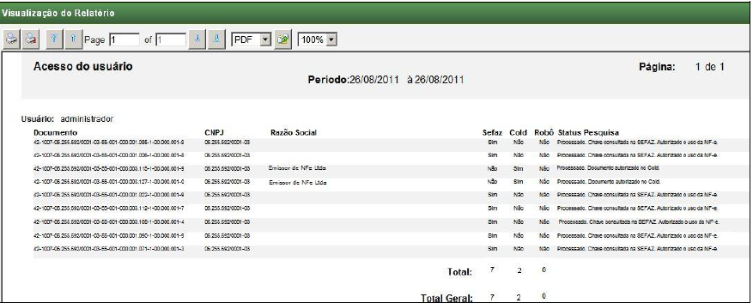

- Alteração de Senha
Como mencionado na seção 3.1 deste manual, o relatório de Quantidade de Consulta permite processar relatórios onde são totalizadas as consultas efetuadas dentro de um determinado período, sem relacionar os usuários que as efetuaram. As informações disponibilizadas através deste relatório são:
Cabeçalho: No cabeçalho do relatório é apresentado o nome do relatório, informado pelo usuário no momento de sua criação, bem como, o período de geração das informações, além do número da página atual e o número total de páginas do relatório.
Corpo: No corpo do relatório estão as informações obtidas no processamento do mesmo, com base nos parâmetros informados pelo usuário. Neste caso, temos:
Documento: Chave de NF-e consultada por este usuário durante o período informado na geração do relatório;
CNPJ: CNPJ do emitente da chave pesquisada;
Razão Social: Razão Social do emitente da chave pesquisada, este é informado no relatório somente mediante a realização de consultas com êxito no Cold ou no Robô NDD. Consultas realizadas apenas na Sefaz não geram esta informação no relatório em questão;
Telefone: Telefone do emitente da chave pesquisada, este é informado no relatório somente mediante a realização de consultas com êxito no Cold ou no Robô NDD. Consultas realizadas apenas na Sefaz não geram esta informação no relatório em questão;
Sefaz: Indica se a chave relacionada foi consultada na Sefaz;
Cold: Indica se a chave relacionada foi consultada no Cold;
Robô: Indica se a chave relacionada foi consultada no Robô NDD;
Está no Cold: Indica se a NF-e pesquisada foi encontrada no Cold;
Status Pesquisa: Relaciona o resultado obtido nas consultas efetuadas;
Total: Totaliza as consultas realizadas no período especificado no relatório.
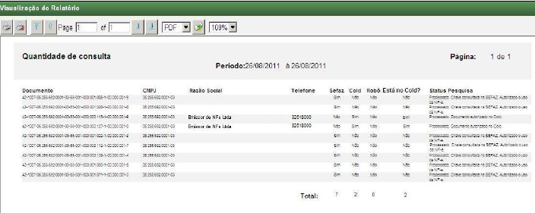
- Exportação de Relatórios
O XML Capture disponibiliza a opção de exportar os relatórios gerados para os formatos abaixo:
- PDF;
- RTF;
- HTML;
- XLS;
- CSV;
- TXT.
Para exportar um relatório para algum dos formatos acima relacionados, abra a tela de visualização do relatório desejado, localize na barra de ferramentas o listbox com as opções para exportação, selecione o formato desejado, e no ícone à direita clique em “Export Document”.

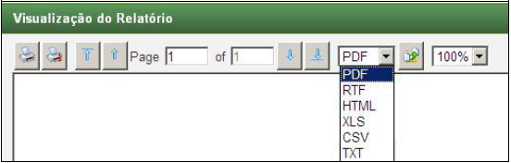
Será aberta uma tela solicitando um local para gravação do arquivo exportado, especifique um diretório e clique em “Salvar”.
- Sair do Sistema
Para sair do sistema, localize o nome de usuário na parte superior da tela, posicione o mouse sobre ele, o menu será expandido, clique sobre a opção “Sair”. Você será direcionado para tela inicial da solução.

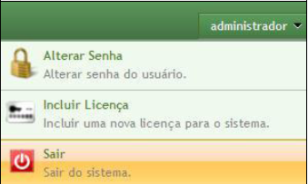

OBS: Casso queira adicionar duas empresas com “Token” e “Licença” diferente e estas duas empresas forem administrador, existe a possibilidade.

Vai em adicionar usuário administrador e adiciona as duas empresas com usuário e senha e seu “Token”, depois inseri a licença de cada um.

Após vai no arquivo de configuração “NDDigital.XMLCapture.Agent.Service.exe.config” que vai estar no caminho de instalação do XML Capture“<raiz>\Arquivos de programas\NDDigital\eForms\XMLCapture\Agent”
Localizado o arquivo edita a linha <add key=”Tokens” value=””/> no campo value=”” adiciona os tokens separados por ponto e vírgula “;”

XML
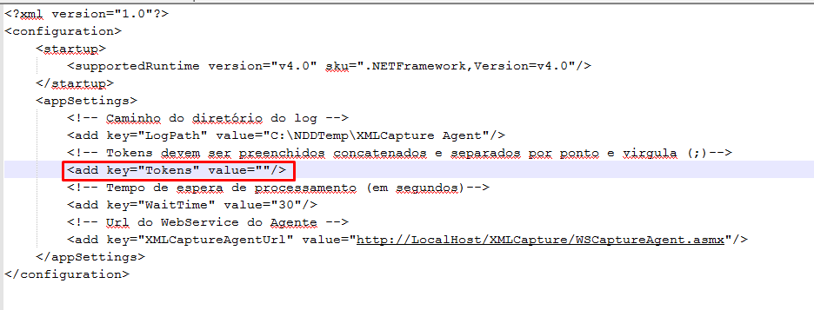
XML EDITADO COM DOIS TOKENS
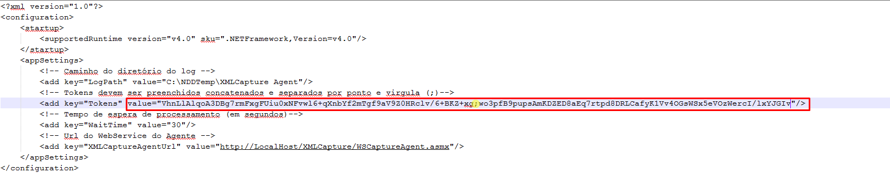

Finalizado passos acima reiniciar os serviços do XML Capture.

Dúvidas...

